ANEXO VI

SERVICE LEVEL AGREEMENT (PADRÃO DE NÍVEL DE SERVIÇO) PARA A RNTPD

1. ESCOPO
1.1. Este documento descreve os termos e condições que deverão ser atendidos pela “Sociedade de Propostos Específicos (SPE)” na prestação do serviço de operação da Rede Nacional de TV Pública Digital Terrestre (RNTPD), para a Empresa Brasil de Comunicação S.A - EBC, em todo o território Brasileiro. O objetivo é apresentar os parâmetros que deverão ser atendidos e monitorados para que o serviço se mantenha com uma qualidade elevada, atendendo as necessidades da EBC.

2. REFERÊNCIAS NORMATIVAS
2.1. São referências técnicas utilizadas neste documento:
2.1.1. Documentos ABNT:
- NBR 15601 (dezembro 2007): “Televisão Digital Terrestre – Sistema de Transmissão”.
- NBR 15602-1(dezembro de 2007): “Televisão Digital Terrestre – Codificação de vídeo, áudio e multiplexação. Parte 1: Codificação de vídeo”.
- NBR 15602-2(dezembro de 2007): “Televisão Digital Terrestre – Codificação de vídeo, áudio e multiplexação. Parte 2: Codificação de áudio”.
- NBR 15602-3(dezembro de 2007): “Televisão Digital Terrestre – Codificação de vídeo, áudio e multiplexação. Parte 3: Sistema de Multiplexação de Sinais”.
- NBR 15603-1(agosto de 2008): “Televisão Digital Terrestre – Multiplexação e Serviços de Informação (SI). Parte 1: SI do Sistema de Radiodifusão”.
- NBR 15603-2(setembro de 2009): “Televisão Digital Terrestre – Multiplexação e Serviços de Informação (SI). Parte 2: Estrutura de Dados e Definições da Informação Básica de SI”.
- NBR 15603-3(setembro de 2009): “Televisão Digital Terrestre – Multiplexação e Serviços de Informação (SI). Parte 3: Sintaxes e Definições de Informação Estendida do SI”.
- NBR 15604 (abril de 2008): “Televisão Digital Terrestre – Receptores”.
- NBR 15605-1 (julho de 2009): “Televisão Digital Terrestre – Tópicos de Segurança. Parte 1: Controle de Cópias”.
- NBR 15606-1(abril de 2008): “Televisão Digital Terrestre – Codificação de Dados e Especificações de Transmissão para Radiodifusão Digital. Parte 1: Codificação de Dados”.
- NBR 15606-2 (abril de 2009): “Televisão Digital Terrestre – Codificação de Dados e Especificações de Transmissão para Radiodifusão Digital. Parte 2: Ginga-NCL para Receptores Fixos e Móveis – Linguagem de Aplicação XML para Codificação de Aplicações”.
- NBR 15606-3 (agosto de 2008): “Televisão Digital Terrestre – Codificação de Dados e Especificações de Transmissão para Radiodifusão Digital. Parte 3: Especificação de Transmissão de Dados”.
- NBR 15606-5 (abril de 2009): “Televisão Digital Terrestre – Codificação de Dados e Especificações de Transmissão para Radiodifusão Digital. Parte 2: Ginga-NCL para Receptores Portáteis – Linguagem de Aplicação XML para Codificação de Aplicações”.
- NBR 15607-1 (abril de 2008): “Televisão Digital Terrestre – Canal de Interatividade. Parte 1: Protocolos, Interfaces Físicas, e Interfaces de Software”.
- NBR 15608-1 (agosto de 2008): “Televisão Digital Terrestre – Guia de Operação. Parte 1: Sistema de Transmissão – Guia para Implementação da ABNT NBR 15601:2007”.
- NBR 15608-2 (setembro de 2008): “Televisão Digital Terrestre – Guia de Operação. Parte 2: Codificação de Vídeo, Áudio e Multiplexação – Guia para a Implementação da ABNT NBR 15602:2007”.
- NBR 15608-3 (julho de 2009): “Televisão Digital Terrestre – Guia de Operação. Parte 3: Multiplexação e Serviço de Informação (SI) – Guia para a Implementação da ABNT NBR 15603:2007”.

2.1.2. Normas e Decretos:
- Anatel, Resolução N.º 398, de 7 de abril de 2005.
- Norma Geral para Execução dos Serviços de Televisão Pública Digital – N.º01/2009. Ministério das Comunicações.

3. TERMOS E DEFINIÇÕES
Canais de TV: conteúdos gerados pelos radiodifusores que compõem uma grade de programação;

Canais de RF: canal de radio frequência com 6 MHz de largura de banda, alocado no espectro para as transmissões de sinais de TV Digital;
Estação Comissionada: É a ETT implantada e autorizada a funcionar, de acordo com o REQUISITOS TÉCNICOS DA RNTPD, cujos equipamentos transmissores e retransmissores estão em conformidade com as normas aplicáveis ao SBTVD, bem com a Resolução nº 498/2008 da ANATEL e, ainda, cujo Projeto de Instalação e Cobertura atenda aos critérios e quesitos expostos na Resolução nº 398/2005 da ANATEL;
1Seg: canal de TV gerado pelo radiodifusor e transmitido no segmento central do sistema de transmissão digital terrestre ISDB-T_{B}. Tem por finalidade a recepção em dispositivos móveis e portáteis.
SPE: Prestador de Serviço de Operação de Rede.
SPE: Sociedade de Propósitos Específicos.
Multiplex: Conjunto de canais de TV transmitidos em um mesmo canal de RF.
SFN: Single Frequency Network. Rede de Frequência Única.
UHF: Ultra High Frequency.
Link: Enlace entre dois pontos de comunicação.
Footprint: Área de cobertura do sinal transmitido por um satélite para a terra.
VSAT: Very Small Aperutre Terminal.
SBTVD: Sistema Brasileiro de TV Digital.
HD-SDI: High Definition – Serial Digital Interface.
SD-SDI: Standard Definition – Serial Digital Interface.
HDTV: High Definition Television.
BTS: Broadcast Transport Stream.
TS: Transport Stream.

4. DESCRIÇÃO TÉCNICA DA REDE NACIONAL DE TV PÚBLICA DIGITAL TERRESTRE – RNTPD.
4.1. Os projetos apresentados pelos LICITANTES deverão oferecer às emissoras públicas a possibilidade de transmitirem em conjunto por todo o país seus canais de TV digital através de uma única infraestrutura de transmissão, chamada “Rede Nacional de TV Pública Digital Terrestre (RNTPD)”, operada por um SPE, contratado pela EBC, proporcionando uma cobertura dos canais de TV públicos digital em todos os municípios com mais de cem mil habitantes.
4.2. A RNTVPD será composta por um centro de controle e operação (CCO), um sistema de distribuição de sinais via satélite (SAT) e estações de transmissão de TV digital terrestre (ETT), conforme mostra a Figura 1.
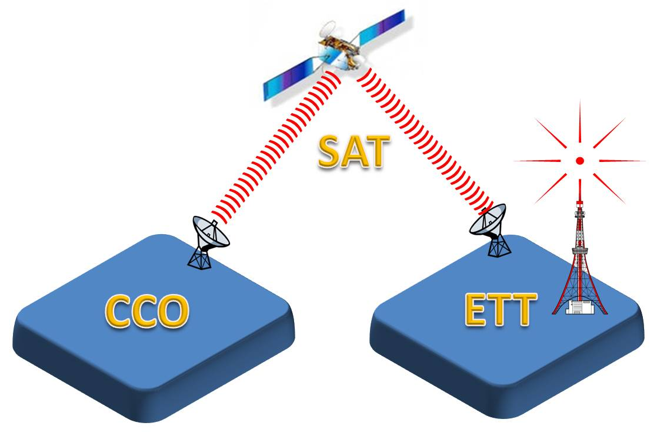
Figura 1: Rede Nacional de TV Pública Digital Terrestre
4.3. Os canais da TV pública digital gerados em Brasília serão agrupados em três multiplex no centro de controle e operações, e distribuídos via satélite para as estações retransmissoras digitais terrestres que farão as transmissões abertas dos canais de TV digital nos canais de RF. Os canais de RF deverão operar em SFN onde for possível, para aperfeiçoar a operação e o uso do espectro de RF.
4.4. Deverão ser alocados três canais de RF em cada município com mais de cem mil habitantes para atender a cobertura pretendida e nas capitais dos estados brasileiros será transmitido adicionalmente mais um canal de RF, que conterá a programação dos canais de TV locais daquele município.
4.5. Os canais de TV locais deverão ser agrupados em um multiplex instalado na ETT, localizada na capital do estado. A cobertura dos canais locais é a área da capital do estado.
4.6. Os canais de RF destinados ao serviço da RNPTD deverão estar na faixa de frequência de UHF compreendida entre os canais 60 a 68, conforme a “Norma Geral para Execução dos Serviços de Televisão Pública Digital - Nº 01/2009” [2].

4.7. Centro de Controle e Operações – CCO.
4.7.1. Os canais de TV gerados pelas emissoras públicas serão transportados por um link terrestre até o CCO, localizado na cidade de Brasília, DF. O CCO fornece o serviço de codificação, multiplexação, distribuição, monitoramento, telemetria e canal de retorno para os canais de TV públicos, como mostra a Figura 2.
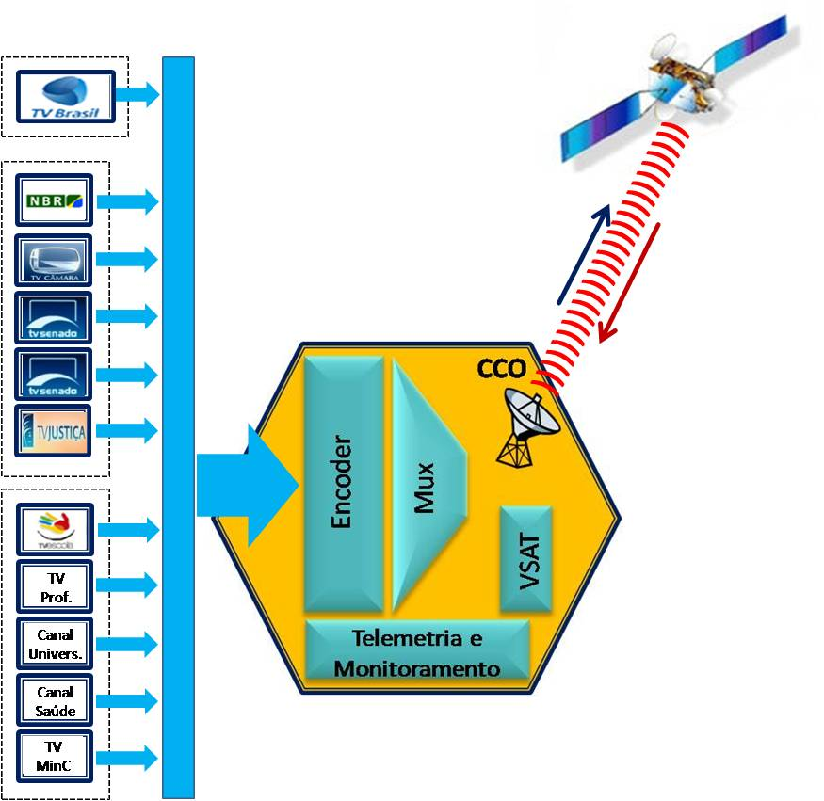
Figura 2: Centro de Controle e Operações - CCO
4.7.2. Os canais de TV serão codificados e multiplexados de acordo com as normas do SBTVD, em seguida adaptados e encaminhados para a transmissão via satélite de acordo com as normas do DVB-S2. Todos os canais de TV recebidos no CCO serão transmitidos para o satélite que realiza a distribuição dos sinais.

4.8. Sistema de Distribuição de Sinais Via Satélite – SAT.
4.8.1. O sistema de distribuição de sinais via satélite deverá permitir que os canais de TV codificados e multiplexados no CCO sejam transmitidos através de um up-link para um satélite geoestacionário com cobertura nacional. Os canais serão recebidos pelo satélite e distribuídos para as ETTs, como mostra a Figura 3a.
4.8.2. O sinal da RNTPD deverá ter cobertura em todo o território nacional, como o exemplo de um footprint satelital mostrado na Figura 3b.
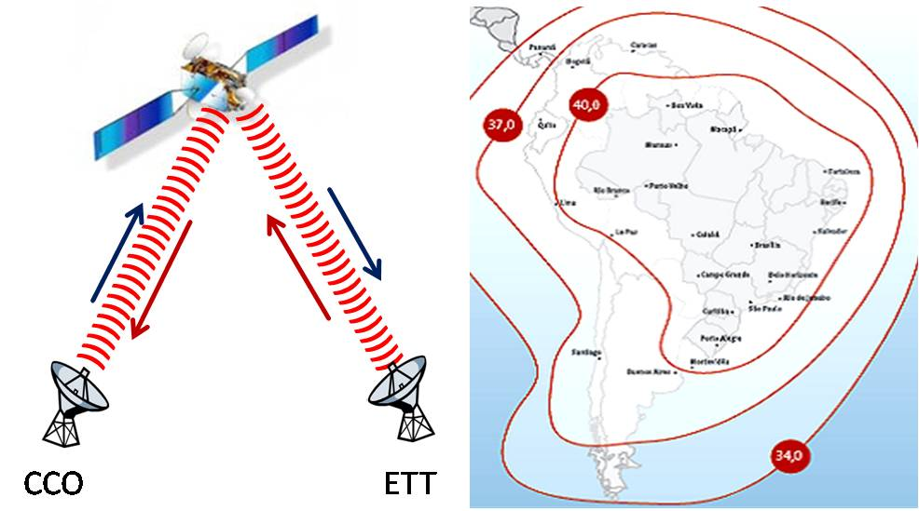
Figura 3a: Sistema de Distribuição de Sinais - Figura 3b: Footprint do Satélite Via Satélite

4.9. Estação de Transmissão de TV Digital Terrestre - ETT
4.9.1. As ETTs receberão os sinais dos canais de TV do satélite e os retransmitirão através do sistema de transmissão digital terrestre aberta, em três canais de RF destinados ao serviço de TV Pública Digital, de acordo com as normas do SBTVD.
4.9.2. Nas capitais, as ETTs também transmitrão a programação dos canais de TV públicos locais em um canal de RF adicional. As ETTs também receberão os sinais de interatividade dos telespectadores através do canal de retorno disponível e o encaminhará através da plataforma VSAT para o CCO. O monitoramento dos sinais transmitidos e a supervisão das ETTs serão realizados pelo sistema de telemetria que encaminha os dados para o CCO através do sistema VSAT a cada quinze minutos. A Figura 4 apresenta o diagrama em blocos de uma ETT.
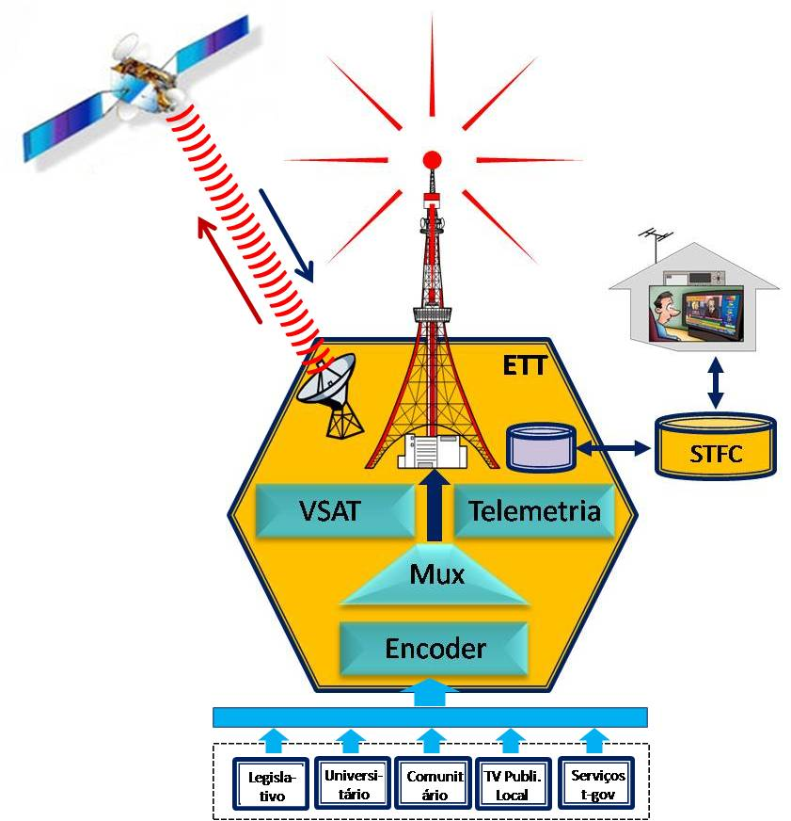
Figura 4: Estação de Transmissão de TV Digital Terrestre - ETT
4.9.3. A área de cobertura de uma ETT deverá estar de acordo com a “Resolução Nº 398” da Anatel [1].
4.9.4. A ETT só poderá entrar em funcionamento após ser comissionada por profissional competente e o respectivo relatório ser encaminhado para a EBC que procederá o registro da estação junto a ANATEL.
4.9.5. A Figura 5 apresenta um exemplo de configuração dos canais de RF e dos canais de TV transmitidos nas capitais dos estados.
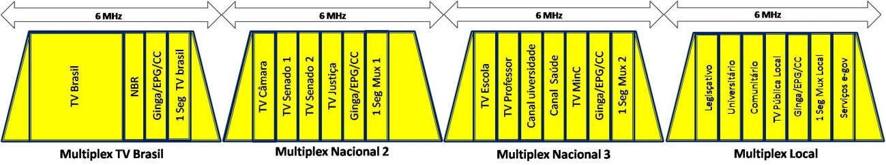
Figura 5: Exemplo de configuração dos canais terrestres nas capitais
4.9.6. A Figura 6 apresenta um exemplo de configuração dos canais de RF e dos canais de TV transmitidos nos outros municípios de atendimento do serviço.
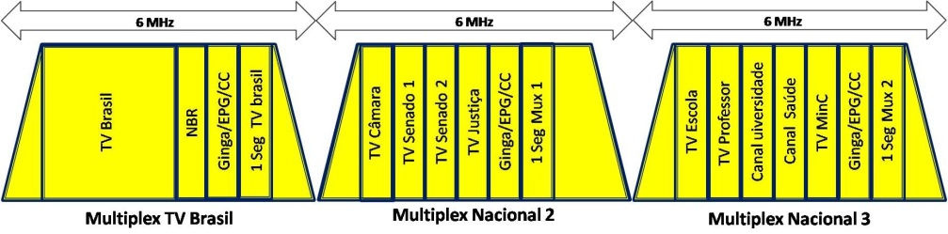
Figura 6: Exemplo de configuração dos canais terrestres nas localidades com mais de 100 mil habitantes
5. SERVIÇOS A SEREM PRESTADOS PELO SPE
5.1. A SPE deverá prestar os seguintes serviços:
- Gerenciamento da RNTPD;
- Operação da RNTPD de acordo com os parâmetros e métricas informados neste documento;
- Monitoração da RNTPD de acordo com os parâmetros e métricas informados neste documento;
- Manutenção da RNTPD de acordo com as diretrizes informadas neste documento.
5.2. Gerenciamento da RNTPD
5.2.1. A SPE deverá implantar plataformas informatizadas e aplicações dedicadas à gerência da rede que permitam:
- A gerência da RNTPD;
- O registro dos processos e controle de falhas;
- A produção de indicadores;
- O controle do SLA;
5.2.2. Toda a infraestrutura da RNTPD deverá ser gerenciada e mantida por equipes técnicas do SPE, operando 24 (vinte e quatro) horas por dia, 7 (sete) dias por semana, trabalhando de forma eficiente para detectar problemas e solucioná-los, permitindo a redução do tempo médio de reparo da rede.
5.2.3. Entre outras atividades a SPE deverá:
- Efetuar, permanentemente, o monitoramento do estado de operação da rede, de forma a detectar pro ativamente anomalias ou mau funcionamento, garantindo padrões elevados de disponibilidade;
- Assegurar a totalidade das funções de operação, manutenção e gerenciamento da rede, sobretudo os aspectos relativos ao funcionamento e falhas, configuração dos equipamentos, utilização de recursos, desempenho e segurança;
- Utilizar, com suporte de suas equipes de consultoria e planejamento de redes, o conjunto de indicadores disponibilizados pelo sistema de gerenciamento para efetuar análises sistêmicas da rede, garantindo sua permanente adequação e evolução em suas várias dimensões: capacidade, desempenho, níveis de serviço, segurança e racionalização de custos;
- Potencializar as ferramentas disponíveis no sistema de gerenciamento, fornecendo a EBC indicadores de serviço da rede que permitirá avaliara o seu desempenho e qualidade.
- Gerenciar o contrato do segmento espacial necessário para a distribuição dos canais de TV da RNTPD;
- Gerenciar o contrato do segmento espacial necessário para a operação do sistema VSAT (outbound e inbound) da RNTPD.
5.2.4. Para garantir o SLA, o nível de atendimento e suporte técnico, a SPE disponibilizará dois serviços distintos:
- Centro de Atendimento de Gerência de Rede – CGR;
- Help Desk.

5.2.5. Centro de Gerência de Rede.
5.2.5.1. A SPE disponibilizará no CCO um Centro de Gerência de Rede (CGR) que será responsável pela operação, gerenciamento, monitoramento e manutenção da rede. O CGR também será responsável por diagnosticar o problema quando ele ocorrer, e tomar as devidas providências para a sua solução utilizando as plataformas disponíveis. A supervisão da rede será assegurada 24 (vinte e quatro) horas por dia, 7 (sete) dias por semana, por uma equipe de técnicos especializados que garantam o funcionamento da rede nos parâmetros estabelecidos.
5.2.5.2. Todas as intervenções relativas a ações de manutenção preventiva serão devidamente agendadas pela SPE, de forma a minimizar os impactos na operação normal. Além dos meios diretamente relacionados com os centros, existirá uma equipe de engenharia que dará suporte técnico a rede, garantindo a intervenção em situações mais complexas.
5.2.5.3. O CGR assegurará a gestão da rede de forma integrada, mediante sistemas específicos de gestão remota das infraestruturas e serviços. A administração do serviço terá por objetivo o cumprimento e aperfeiçoamento dos níveis de serviços propostos. A SPE disponibilizará para a EBC ferramentas de monitoração e relatórios de serviços destinados a permitir uma visão abrangente e clara dos níveis de serviços oferecidos pela SPE.
5.2.4. Help Desk
5.2.4.1. A SPE deverá disponibilizar no CCO um Help Desk com um número de telefone exclusivo, não tarifado, para o atendimento e abertura de chamados provenientes dos radiodifusores públicos participantes da RNTVPD,e das ETTPs, garantindo um atendimento personalizado, rápido e especializado, disponível 24 (vinte e quatro) horas por dia, durante os 7 (sete) dias da semana. O tempo de espera para o atendimento de chamados não deverá exceder 60 (sessenta segundos).
5.2.4.2. O Help Desk fará o atendimento e registro das questões e problemas comunicados, encaminhando-os para o Centro de Gerência de Rede.
5.2.5. Indicadores de Qualidade do SLA
5.2.5.1. A SPE disponibilizará para a EBC, on-line, através de acesso seguro, os dados referente a qualidade do serviço prestado em cada ETT, atualizados a cada 15 (quinze) minutos. Estes dados permitirão a visualização imediata da qualidade de serviço prestado e a geração mensal do relatório do nível da qualidade do SLA.

5.3. Operação da RNTPD
5.3.1. Os serviços de operação da RNTPD deverão ser prestados de forma ininterrupta, 24 (vinte e quatro) horas por dia, 7 (sete) dias por semana, e devem estar de acordo com as normas do SBTVD.
5.3.2. Serviços de Operação no CCO.
5.3.2.1. Os serviços de operação a serem prestados pela SPE no CCO, em conformidade com o “ANEXO IV – REQUISITOS TÉCNICOS DA RNTPD” incluem:
- Recepção dos canais de TV no formato HD-SDI (para canais HDTV) e SD-SDI (para canais SD e 1Seg) através de link fornecido pela emissora pública;
- Codificação dos canais de TV HD-SDI no formato HDTV, 16:9, com uma taxa bruta de saída do codificador igual ou maior a 10 Mbps;
- Codificação dos canais de TV SD-SDI no formato SDTV, 4:3, com uma taxa bruta de saída do codificador igual ou maior a 2,5 Mbps;
- Codificação dos canais de TV 1Seg SD-SDI no formato 1Seg, 4:3, com uma taxa bruta de saída do codificador igual ou maior a 280 kbps;
- Multiplexação dos canais de TV codificados, dos dados e dos conteúdos interativos;
- Adaptação dos BTS de saída dos multiplexadores para a transmissão via satélite;
- Transmissão do sinal para o satélite;
- Recepção dos dados provenientes do canal de retorno através do sistema VSAT;
- Encaminhamento dos dados recebidos das Estações Remotas VSAT, provenientes do canal de retorno local, para as emissoras públicas, e para o sistema de telemetria.
- Provisionamento de sistema auxiliar de energia elétrica com capacidade de suportar até oito horas de falta de energia da rede elétrica.
5.3.3. Serviços de Operação nas ETTs.
5.3.3.1. Os serviços de operação a serem prestados pela SPE nas ETTs, em conformidade com o “ANEXO IV – REQUISITOS TÉCNICOS DA RNTPD” incluem:
- Recepção dos canais de TV distribuídos pelo SAT;
- Separação e reconstrução dos fluxos de dados de cada multiplex nos três fluxos BTS originais;
- Inserção das informações locais nas tabelas do sistema de transmissão;
- Retransmissão dos canais de TV configurados nos multiplex nacionais nos canais de RF alocados para a localidade;
- Recepção, nas capitais, dos canais de TV públicos locais no formato SD-SDI;
- Codificação, nas capitais, dos canais de TV públicos locais SD-SDI no formato SDTV, 4:3, com uma taxa bruta de saída do codificador igual ou maior a 2,5 Mbps;
- Codificação, nas capitais, do canal de TV 1Seg SD-SDI no formato 1Seg, 4:3, com uma taxa bruta de saída do codificador igual ou maior a 280 kbps;
- Multiplexação, nas capitais, dos canais codificados, dos dados e dos conteúdos interativos;
- Transmissão nas capitais, dos canais de TV públicos locais, configurados no multiplex local, no canal de RF alocado para a localidade;
- Recepção e concentração dos dados provenientes do canal de retorno da TV digital terrestre;
- Encaminhamento dos dados provenientes do canal de retorno para o CCO através do sistema VSAT;
- Encaminhamento dos dados provenientes da telemetria para o CCO através do sistema VSAT;
- Provisionamento de sistema no-break para no mínimo 30 minutos de operação ininterrupta.
5.4. Monitoramento da RNTPD.
5.4.1. Os serviços de monitoramento da RNTPD deverão ser prestados de forma ininterrupta, 24 (vinte e quatro) horas por dia, 7 (sete) dias por semana, em conformidade com o “ANEXO IV – REQUISITOS TÉCNICOS DA RNTPD”, e deverão estar de acordo com as normas do SBTVD.
5.4.2. Monitoramento no CCO.
5.4.2.1. Os parâmetros mínimos necessários que deverão ser monitorados no CCO são:
- Qualidade dos sinais de áudio, vídeo e dados dos canais de TV entregues no CCO pelas emissoras públicas;
- Qualidade dos sinais de áudio, vídeo e dados na saída dos multiplexadores;
- Potência de Transmissão na saída do HPA;
- Potência de Transmissão do sinal VSAT, na saída do HPA;
- Eb/No do sinal broadcast transmitido pelo SAT e recebido no CCO;
- Eb/No do sinal VSAT outbound transmitido pelo SAT e recebido no CCO
- Encaminhamento dos dados de telemetria recebidos das Estações Remotas VSAT instaladas nas ETTs;
5.4.3. Monitoramento nas ETTs.
5.4.3.1. O monitoramento das ETTs deverá ser realizado através de equipamento específico instalado no local, interligado ao servidor que encaminhará os dados através das estações remotas VSAT para o CCO.
5.4.3.2. Os parâmetros mínimos necessários que deverão ser monitorados nas ETTs são:
- Potência de saída de cada transmissor;
- Desvio de frequência central de cada canal de RF transmitido;
- Modulation Error Rate (MER), de cada canal de RF transmitido;
- Bit Error Rate (BER), de cada canal de RF transmitido;
- Máscara de transmissão de cada transmissor;
- Eb/No do receptor via satélite;
- Status da Estação Remota VSAT;
- Eventos relacionados a telemetria.
5.5. Parâmetros de Monitoramento.
5.5.1. Os parâmetros a seguir deverão ser monitorados pela SPE e fazem parte do cálculo do índice de disponibilidade.
5.5.2 Potência de Transmissão - P_{T}
5.5.2.1. A potência de transmissão deverá ser medida na saída de cada um dos transmissores instalados nas ETTs e atender a faixa de tolerância em relação à potência média digital transmitida especificada na Tabela 2.

5.5.3. Frequência Central das Portadoras OFDM Canal RF Transmitido pela ETT – f_{c}
5.5.3.1. O desvio da frequência central das portadoras OFDM deverá ser medida na saída de cada um dos transmissores instalados nas ETTs e atender a faixa de tolerância especificada na Tabela 2.
5.5.4. Modulation Error Rate – MER.
5.5.4.1. O MER deverá ser medido na saída de cada um dos transmissores instalados nas ETTs e atender o limite especificado na Tabela 2.
5.5.5. Bit Error Rate – BER.
5.5.5.1. O BER deverá ser medido na saída de cada um dos transmissores instalados nas ETTs e atender o limite especificado na Tabela 2.
5.5.6. Máscara de Transmissão.
5.5.6.1. A Máscara de Transmissão deverá ser medida na saída de cada um dos transmissores instalados nas ETTs e atender o critério especificado na Tabela 2.
5.5.7. Eb/No Receptor Satélite nas ETTs.
5.5.7.1. O Eb/No deverá ser medido nos receptores via satélite instalado em cada uma das ETTs e atender o limite especificado na Tabela 2.
Tabela 2: Parâmetros de Monitoramento
ITEM | PARÂMETRO | LIMITES
5.5.2 | Potência de Transmissão
5.5.3 | Frequência Central das Portadoras OFDM
5.5.4 | Modulation Error Rate
5.5.5 | Bit Error Rate
5.5.6 | Máscara de Transmissão | Crítica
5.5.7 | Qualidade do Sinal Via Satélite recebido. | 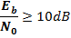
5.6. Parâmetro Sustentabilidade do Projeto.
5.6.1. O consumo total de energia elétrica da RNTPD deverá estar dentro dos limites especificados na tabela 3.
Tabela 3: Sustentabilidade
ITEM | PARÂMETRO | LIMITES
5.6 | Consumo Mensal de Energia Elétrica em kWh
5.7. Parâmetro Disponibilidade Mensal.
5.7.1. A Disponibilidade é definida como o grau de degradação ou interrupção no serviço em função das falhas ocorridas em um ou mais equipamentos do sistema.
5.7.2. O ciclo de vida de um sistema será composto pela soma dos tempos em que ele estiver em operação (disponível) mais a soma dos tempos em que ele estiver fora de operação (indisponível), e será definido através da Fórmula 1.
(1)
Onde:
MTBF= Mean Time Between Failures, ou a média dos tempos que um equipamento opera incluindo o tempo de falha;
MTTF= Mean Time to Failure, ou amédia dos tempos que um equipamento opera sem falhas;
MTTR= Mean Time to Repair, ou a média dos tempos necessários para recolocar um sistema que falhou em operação.
O Gráfico 1 mostra uma representação desses tempos.
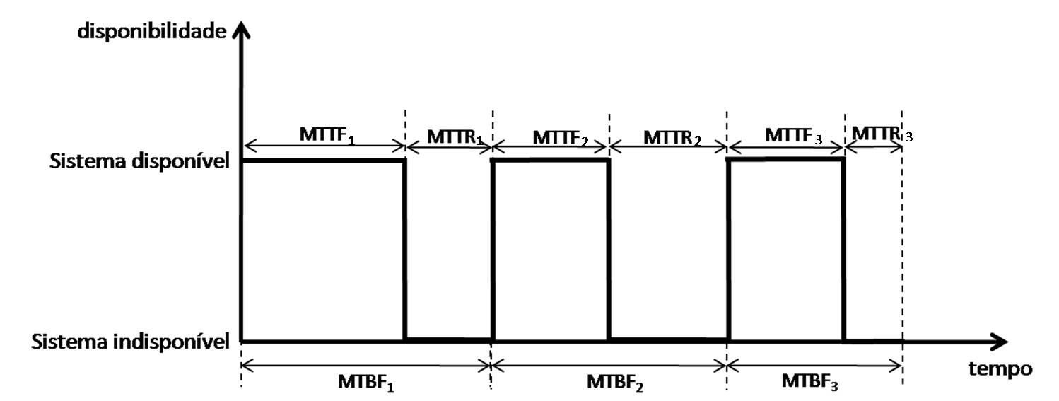
Gráfico 1: MTBF

5.7.3. A Disponibilidade Mensal (DM), ou percentual de tempo em que a RNTPD está operacional para o serviço especificado é calculada através da Fórmula 2.

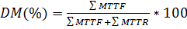 (2)
Onde:
Soma dos minutos durante o mês em referência, que a ETT esteve em funcionamento;
Soma dos minutos durante o mês em referência, necessários para recolocar a ETT em operação.
5.7.4. A RNTPD entrará em indisponibilidade quando qualquer um dos parâmetros de monitoramento, não atender mais os limites especificados. A disponibilidade mensal deverá estar dentro dos limites especificados na Tabela 4.
Tabela 4: Disponibilidade
ITEM | PARÂMETRO | LIMITES
5.7 | Disponibilidade Mensal da RNTPD
5.8. Parâmetro Tempo Máximo para Reparo.
5.8.1. O Tempo Máximo para Reparo (TMR) será o tempo máximo por evento para recolocar uma ETT que entrou em indisponibilidade, novamente em funcionamento. O TMR deverá estar dentro dos limites especificados na Tabela 5.
Tabela 5: TMR
ITEM | PARÂMETRO | LIMITES
5.8 | Tempo Máximo para Reparo

5.9. Indisponibilidade Acumulada
5.9.1. A Indisponibilidade Acumulada da RNTPD será definida como o índice de indisponibilidade da rede ao longo dos últimos doze meses (mês 1 até o mês 12). Esse índice será calculado através da Fórmula 3, sendo 1 o mês anterior ao cálculo do índice.
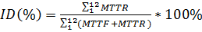 (3)
5.9.2. O índice de Indisponibilidade acumulada será utilizado para avaliar o desempenho da SPE ao longo dos meses de prestação do serviço. A EBC poderá a seu critério, notificar a SPE caso identifique na análise deste item uma predição de falha.
6. MANUTENÇÃO PREVENTIVA E CORRETIVA.
6.1. A SPE deverá dispor de sistemas informatizados para detectar imediatamente uma falha quando ela ocorrer. O uso da plataforma VSAT deverá permitir que toda a rede seja monitorada on-line de tal forma que qualquer anormalidade poderá ser registrada no CCO e encaminhada para a equipe de manutenção.
6.2. O LICITANTE deverá manter a disponibilidade da RNTPD dentro dos limites especificados neste documento. No caso de uma falha que coloque a estação em indisponibilidade, a mesma deverá ser solucionada dentro do limite especificado para o tempo máximo de reparo.
6.3. O Tempo Máximo para Reparo (TMR) é o tempo máximo por evento para recolocar uma ETT que entrou em indisponibilidade, novamente em funcionamento. O TMR deverá estar dentro dos limites especificados na Tabela 5.
Tabela 5: TMR
ITEM | PARÂMETRO | LIMITES
6 | Tempo Máximo para Reparo

6.4. Se os problemas registrados não forem solucionados no prazo estabelecido a SPE incorrerá em infração.

7. DAS INFRAÇÕES.
7.1. Consistirá em Infração Grave os seguinte(s) fato(s):
7.1.1. a ETT permanecer em indisponibilidade por mais de 36 horas, por evento.
7.1.2. Consistirá em Infração moderada os seguinte(s) fato(s):
7.1.2.1. a ETT permanecer em indisponibilidade por mais de 18 horas e até 36 horas, por evento.
7.1.3. Consistirá em Infração Leve os seguinte(s) fato(s):
7.1.3.1. a ETT permanecer em indisponibilidade por mais de 6 horas e menos de 18 horas, por evento.

